**2012高教社杯全国大学生数学建模竞赛**

**承 诺 书**

我们仔细阅读了中国大学生数学建模竞赛的竞赛规则.

我们完全明白，在竞赛开始后参赛队员不能以任何方式（包括电话、电子邮件、网上咨询等）与队外的任何人（包括指导教师）研究、讨论与赛题有关的问题。

我们知道，抄袭别人的成果是违反竞赛规则的, 如果引用别人的成果或其他公开的资料（包括网上查到的资料），必须按照规定的参考文献的表述方式在正文引用处和参考文献中明确列出。

我们郑重承诺，严格遵守竞赛规则，以保证竞赛的公正、公平性。如有违反竞赛规则的行为，我们将受到严肃处理。

我们授权全国大学生数学建模竞赛组委会，可将我们的论文以任何形式进行公开展示（包括进行网上公示，在书籍、期刊和其他媒体进行正式或非正式发表等）。

我们参赛选择的题号是（从A/B/C/D中选择一项填写）：

我们的参赛报名号为（如果赛区设置报名号的话）：

所属学校（请填写完整的全名）：

参赛队员 (打印并签名) ：1.

2.

3.

指导教师或指导教师组负责人 (打印并签名)：

日期： 年 月 日

赛区评阅编号（由赛区组委会评阅前进行编号）：

**2012高教社杯全国大学生数学建模竞赛**

**编 号 专 用 页**

赛区评阅编号（由赛区组委会评阅前进行编号）：

赛区评阅记录（可供赛区评阅时使用）：

|  |  |  |  |  |  |  |  |  |  |  |
| --- | --- | --- | --- | --- | --- | --- | --- | --- | --- | --- |
| 评  阅  人 |  |  |  |  |  |  |  |  |  |  |
| 评  分 |  |  |  |  |  |  |  |  |  |  |
| 备  注 |  |  |  |  |  |  |  |  |  |  |

全国统一编号（由赛区组委会送交全国前编号）：

全国评阅编号（由全国组委会评阅前进行编号）：

# 太阳能小屋的设计

# 摘要

本文针对光伏建筑设计时对外表面光伏电池板优化铺设及逆变器选用优化问题，建立太阳辐射模型、多目标优化模型，并引入运筹学中松弛约束、动态规划、启发式算法、等步长探索思想求解优化模型，解决不同安装方式下（贴附、架空）光伏电池阵列最优排布并合理选择逆变器的问题，达到优化目标。继而，在计算求得电池板最佳倾角的基础上，提出了一套合理化太阳能小屋建设方案。

光伏电池发电原理为光电效应，能量来源为太阳能。模型I对经典太阳辐射模型进行适当改进，以求不同方位角和水平倾角下倾斜平面接收的太阳辐射能量。借助Matlab软件编程求解，得到位于大同地区的小屋朝南倾斜屋顶和东、南、西、北立面接收的年太阳辐射量分别为1564.49、594.21、1050.16、881.23、261.47（单位：kw·h/㎡）。

对于问题1，存在两个优化目标：（1）小屋全年太阳能光伏发电总量尽可能大；（2）单位发电量的成本尽可能小。限制条件考虑四个原则：面积限制原则、电压限制原则、功率限制原则、串并联规则原则。出于实际问题中经济性原则的考虑，借助Matlab求出使3种不同材质的电池板在35年寿命期限内收回成本所需要的年阳光辐照量临界值分别为946.03、793.65、304.76（单位：k w·h/㎡），以此为依据决定铺设不同墙面的材料。为进一步降低求解难度，将多目标问题分解为“合理串并联、铺设电池板、选择逆变器”三个阶段建立动态规划模型；由于附带门窗的墙面几何关系复杂，故建立松弛模型并借助Lingo软件求松弛解，进一步用启发式算法求得符合实际的最优决策。最优铺设方案见附录1。年均发电量为13780.6 k w·h/㎡，35年寿命期内发电总量为434088.88 k w·h/㎡，总收益21.70万元，回收年限约28.48年，单位发电量成本为0.616元/度。

对问题二，在模型I基础上建立以发电量最大为目标的无约束非线性规划模型III，利用等步长探索法求得精度为0.1°条件下，大同地区最佳倾角和最佳方位角分别为36.6°、7.8°。此时年均发电量、35年总发电量分别为15664.94和493445.70 k w·h/㎡，总收益为24.67万元，回收年限约24.58年，单位发电量成本为0.542元/度。

对问题三，提出了一种基于最佳倾角和方位角的太阳能小屋建设方案。该方案在符合建筑要求的情况下，使得接收太阳辐射量和有效发电面积尽可能取得最大值，此时单位发电量成本为0.414元/度，产生经济效益的同时，大大减少了房屋碳排量。

**关键词**：松弛约束 太阳辐射模型 光伏阵列 动态规划

# 1 问题重述

建筑光伏发电系统是近年来利用太阳能发电的一种新概念，它利用铺设在建筑围护结构上的太阳电池板产生电力，从而实现“节能减排”。太阳能小屋作为实现“光伏建筑一体化”（BIPV， Building Integrated Photovoltaics) 概念的典范，已成为21 世纪建筑及光伏技术市场的热点之一。

在设计太阳能小屋时，需在建筑物外表面（屋顶及外墙）铺设光伏电池，光伏电池组件所产生的直流电需要经过逆变器转换成220V交流电才能供家庭使用，并将剩余电量输入电网。不同种类的光伏电池每峰瓦的价格差别很大，且每峰瓦的实际发电效率或发电量还受太阳辐射强度、光线入射角、环境、建筑物所处的地理纬度、地区的气候与气象条件、安装部位及方式（贴附或架空）等诸多因素的影响，因此，研究光伏电池的优化铺设很有必要。

在同一表面采用两种或两种以上类型的光伏电池组件时，只有同一型号的电池板可串联；而在不同表面上，即使是相同型号的电池也不能进行串、并联连接。

请参考附件提供的数据，对下列三个问题，分别给出小屋外表面光伏电池的铺设方案，使小屋的全年太阳能光伏发电总量尽可能大，而单位发电量的费用尽可能小，并计算出小屋光伏电池35年寿命期内的发电总量、经济效益（当前民用电价按0.5元/kWh计算）及投资的回收年限。

**问题1：**请根据山西省大同市的气象数据，仅考虑贴附安装方式，选定光伏电池组件，对题设小屋的部分外表面进行铺设，并根据电池组件分组数量和容量，选配相应的逆变器的容量和数量。

**问题2：**电池板的朝向与倾角均会影响到光伏电池的工作效率，请选择架空方式安装光伏电池，重新考虑问题1。

**问题3：**根据附件给出的小屋建筑要求，请为大同市重新设计一个小屋，要求画出小屋的外形图，并对所设计小屋的外表面优化铺设光伏电池，给出铺设及分组连接方式，选配逆变器，计算相应结果。

# 2 基本假设

1. 不考虑冰雹、地震等自然破坏因素。本文假设在正常损耗度下，所有光伏组件在0～10年效率按100%，10～25年按照90%折算，25年后按80%折算。
2. 假设通风和散热情况良好，即忽略由于温度对光伏电池转换效率等的影响。
3. 在使用年限35年内年平均光照强度基本不变。
4. 假设小屋周围无其他高大建筑物等对太阳投射造成遮挡。
5. 为方便施工，假设同一分组阵列中的组件具有相同的太阳辐射条件（朝向、倾角等）。
6. 当光伏分组阵列的端电压低于逆变器输入电压范围下限时，逆变器将停止运行，即认为系统不能发电。为简化计算，假设单晶硅和多晶硅电池启动发电的表面总辐射量≥80W/m2、薄膜电池表面总辐射量≥30W/m2 。
7. 所有逆变器安装在配电室，即不占用屋顶面积。

# 3 符号说明及术语解释

：太阳辐照度，即单位面积上接收的太阳辐射功率。单位：

： 。

Isc：太阳常数，取1.1

：太阳时，时间的计量以地球自转为依据，地球自转一周，计24太阳时，当太阳达到正南处为12:00

：时角，

：赤纬角，太阳直射纬度，计算公式为：

，以1月1日n=1.

：太阳高度角，即以太阳视盘面的几何中心和理想地平线所夹的角度。

其中为大同纬度40.1°。

：表面方位角，即倾斜表面法线在水平面上投影线与南北方向之间的夹角，正南方取0，偏东为负偏西为正。

：表面与水平面之间的夹角。

：使斜面接收光照量最大的，的估计值。

：光伏电池板平均反射率，取0.2。

:光电转化效率，即光伏电池板能量利用率

'：逆变效率。

U：串联电池支路输出端电压。

：满足并联条件的光伏电池分组矩阵，其元素表示一条串联支路，它由个型号的电池板串联组成。

:第k种逆变器容量，k=1,2,...,16.

Q：年发电量，单位kw·h/m²

C：

：建筑屋顶最高点距地面高度

：室内使用空间最低净空高度距地面高度

：建筑平面体型长边

：建筑平面体型最短边；

：正南房顶的倾斜角；

：建筑总投影面积；

房屋建筑的南、东、北、西墙面，正南、正比顶面，；

：房屋建筑的南、东、北、西墙面的窗户面积；

：房屋建筑的南、东、西墙面的有效铺排光电板面积,

：房屋建筑的南、东、西墙面的原门面积，

：正南墙面的窗户长度

：正南墙面的窗户高度

# 4 模型建立及求解

光伏电池的能量来源为太阳能，能量转化过程如图1所示。

太阳能

光电效应

电能（DC)

光伏电池

逆变器

电能（AC)



图1.光伏电池的能量转化原理

光电幕墙的应用很关键的考虑因素是当地太阳光照辐射情况，它从根本上直接影响光伏系统工程运行效能和运行成本。故无论电池板如何架设，都必须先计算得受光面（此题中为小屋外墙）所获得的太阳辐射能量。在此基础上建立模型，求解光伏阵列排布和逆变器的最优选择方案。

## 4.1模型I太阳能辐射计算模型

下面来分析倾斜屋顶接收的太阳辐射量。

基于Hay提出的各向异性漫射模型[1]假定，倾斜面上天空散射辐射量是由太阳光盘的辐射量和其余天空穷地精均匀分布的散射的漫射辐射和地面反射辐射之和是不变的。倾斜面可接受到的太阳辐射量来自以下三方面：

① 太阳直射辐射到斜面的部分

② 天空散射到辐射面的部分

③ 地面反射到斜面的辐射量

即。 （1）

与水平面直接辐照量之间有如下关系：

 （2）

 （3）

式中，分别为水平面上散射辐射及总辐射量，H0为大气层外水平面上辐射量，它可以由下式求出：

， （4）

其中，Isc为太阳常数，取1.1。

地面反射辐射量 （5）

将（2）~（5）代入（1）得倾角为的倾斜面上的总辐射照度为：

 （6）

其中，为倾斜面上太阳总辐射强度（）；为水平面直接辐射强度；为水平面散射辐射强度；为水平面总辐射强度；为光伏电池板平均反射率，与加工工艺和表面涂层有关，通常在15%~25%左右，这里取20%；为倾斜面上和水平面上直接辐射的比值。

|  |  |
| --- | --- |
| 未命名1 | 斜面 |

图1.倾斜面与水平面辐射直射关系

(左：任意表面方位角情况，右：正南情况）

对于偏离赤道方位角为的倾斜平面上太阳辐射量的计算，普遍采用Klein模型：

 （7）

（：赤纬角；：时角；纬度=40.1°； ：太阳高度角；：表面方位角，即倾斜表面法线在水平面上投影线与南北方向之间的夹角，正南方取0，偏东为负偏西为正；：表面与水平面之间的夹角。）

（7）中分别为倾斜面上的日出和日落时角，

 （8）

式中：



特别地，当倾斜面为正南方向时，,公式（7）化为

 （8）

将附件中大同地区365天内每天24小时太阳光直射、散射能量、时角、赤纬角等数据代入（1）和（4）式，并借助Matlab软件辅助计算，得到该年朝南倾斜屋顶接受的总太阳辐射量约为1564.49kw·h/㎡，一小时最大辐射量为1050 kw·h/㎡；同理，根据所给数据中各立面每小时辐射总量，可求出东、南、西、北立面接收的年太阳辐射量为594.21、1050.16、881.23、261.47（单位：kw·h/㎡）

## 4.2模型II：光伏方阵分组模型

为保证光伏组件正常工作，在设计分组时应遵循如下原则：

**原则一**（串并联约束）：在同一表面采用两种或两种以上类型的光伏电池组件时，同一型号的电池板可串联，而不同型号的电池板不可串联。

**原则二**（电压约束）：多个光伏组件串联后并联接入逆变器，输出电压应在所选用逆变器的额定工作电压（V）范围内，且并联的光伏组件端电压相差不应超过10%。

**原则三**（功率约束）：光伏阵列的最大功率不能超过逆变器的额定容量。

基于以上三个原则，针对题中所给的24种规格（6种单晶硅电池、7种多晶硅电池、11种薄膜电池）光伏电池进行排列组合，求得符合并联条件的分组组合。

由于不同材料的光伏电池对光的利用率存在差异，由附件说明可知，单晶硅和多晶硅电池启动发电的表面总辐射量≥80W/m2、薄膜电池表面总辐射量≥30W/m2，故在低光照（30~80 W/m2）下，前两种电池不工作，端电压为0，而薄膜电池可启动，显然与原则二相悖，易知，前两种电池不可能与薄膜电池并联，应分开考虑。

具体实现分组的算法如下：

**step1**.

根据所给逆变器参数表，输出电压为AC220/50Hz的逆变器所允许的输入电压范围为21~32、42~64、99~150、180~300（单位：V)，基于原则二，在端电压上限为300V的前提下计算24种规格电池板各自的最大串联数目（i=1,2,...,24)，并求出1~块板串联的端电压和总功率。例如开路电压为、功率为P的电池，，则该型号电池可能构成的串联端电压U为。由此可得个可能的电池串和端电压。

**step2.**

对于第一步中得到的端电压为U的电池串，可以与之并联的电池串端电压U'应满足，并联电池组的端电压即为U。若U不在任何逆变器输入电压允许范围内，则将该组删除。至此，可求得符合电压约束的可并联电池分组。

**step3.**

求各条电池串输出功率P=。其中，为单块第i种规格电池在全年最大辐射度情况下的输出功率，即



基于原则三，若分组中存在某一电池串串联功率大于可选逆变器最大容量，则应将该组删除。

注意，这里不涉及对具体逆变器的选择，故对于原则三的约束此处只作为必要条件对分组情况进行筛选，将“光伏阵列的最大功率不能超过逆变器的额定容量”的约束转化为“串联阵列最大功率≤逆变器容量”，对于并联阵列总功率的限制将在下文中将做进一步讨论。

利用Matlab编程实现以上分组算法，得到131个符合并联条件的分组阵列，视每个光伏阵列中各串联电池串“等价”，则最大等价电池串数目为13。分组结果记为矩阵.



该矩阵中二元组元素表示一条串联支路，它由个型号的电池板串联组成；每一行表示一个并联分组阵列，该行联电池串“等价”；若可并联电池串不足13，则记为（,0）。

## 4.3模型III（问题一）：贴附安装方式下光伏电池组设置优化模型

### 4.3.1问题分析

本问题要求中，针对太阳能小屋外墙面光伏电池铺设方案进行设计为多目标优化问题，所基于的目标有二：

（1）发电量目标，即小屋的全年太阳能光伏发电总量尽可能大；

（2）成本目标，即单位发电量的费用尽可能小。

而实际在设计节能房屋时，出于经济可行性的考虑也是必须的。鉴于所给三种不同材质的电池板性能和价格方面有很大差异，因此，若要使在太阳能小屋35年寿命期限内收回成本，使电板35年内产生收益大于投入成本，则使用不同材质的电池板所需要的年阳光辐照量临界值为：A型（单晶硅）：946.03kw·h/㎡，B型（多晶硅）：793.65kw·h/㎡，C型（薄膜电池）：304.76k w·h/㎡。而外墙立面实际接收的年阳光辐照度分别为：

表1. 不同朝向立面实际接收的年阳光辐照度

|  |  |  |  |  |
| --- | --- | --- | --- | --- |
| 立面朝向 | 东 | 南 | 西 | 北 |
| 年阳光辐照量  （kW·h/m²） | 594.21 | 1050.16 | 881.23 | 261.47 |
| 可选板型 | C | A，B,C | B,C | / |

A,B型电池光电转化效率高（在15%左右），但对低光照情况和温度变化适应性较差（启动发电的表面总辐射量≥80W/m2），且成本较高；C型电池相对廉价，且对低光适应性好（启动发电的表面总辐射量≥30W/m2），但光电转化效率低（在5%左右）。西面虽满足B板临界光照要求，但二者很接近，盈利空间过小，舍弃。故对于各朝向建筑外表面面铺设光伏电池的决策为：东、西取C型，南和朝南屋顶取A,B型，朝北屋顶和北墙无论铺何种电池板都将亏本，故不进行铺设。这大大降低了问题规模。下面对东、西、南、朝南屋顶的电池板铺设和逆变器选取问题进行优化设计。

### 4.3.2模型准备

对应矩阵A，求出价格矩阵M、面积矩阵S和功率矩阵P，对应表示出每条串联光伏阵列支路的。

针对两个优化目标，分别作如下定义：

**定义一**.

发电量Q=电池板接收的太阳能×光电转化效率×逆变效率×80%（逆变器电路阻性负载）

**定义二**.



H为单位面积太阳辐照量，、分别针对AB型号和C型号电池板，为简化逆变器对输入电压下限限制，进行电池表面太阳光辐照阈值的假设，令，，即当电池表面光照低于阈值时逆变器输出电量为0。

设整数变量为并联电路中的数目，其单串元件面积规格为，覆盖面积为；光电转化效率为，发电量为。

设0-1变量表示第i个并联分组是否选择第k种逆变器（逆变效率记为），是为1，否为0，。由模型I结果知，在矩阵中，A、B型电池板并联组合为第1~61行，C型为第62~131行，并联组合中“等价”电池串最多有13条，可供选择的逆变器共16种。令。

设0-1变量，。

在一年内，年发电量为：



设价格为，第k种逆变器价格为，则单位发电量的费用为：



### 4.3.3模型建立

在这个多目标优化问题中，要使目标一最大，目标二最小。故可将目标函数定为.决策变量为。

在建筑表面铺设电池板时，应在模型II基础上，新增一个原则：

**原则四**（面积约束）：每个墙面铺设的电池板总面积不超过墙面（屋顶）建设面积。

依据原则一至四，建立如下数学模型：





式（5）为面积约束，S应取所研究面的可铺设面积，由于墙面存在门窗等附件可能造成面积浪费，但几何关系复杂，难以求出实际可铺设电池板区域面积，故为“松弛约束”，即S=墙面面积-门窗面积；

式（6）为功率约束，保证“逆变器的选配容量≥光伏电池组件分组安装的容量”；

式（7）约束每个可并联电池组最多选用一个逆变器；

式（8）约束若有逆变器则该并联组必至少选择一条电池串；

式（9）排除选取A矩阵中无效（即)的情况；

式（10）是对的约束；

式（11）保证并联阵列端电压在所接逆变器允许输入电压范围内。

### 4.3.4模型求解

经上文分析易知，该问题涉及2个目标、8个约束、3个决策变量，问题规模很大，无法一步求出全局最优解。故应根据实际情况对问题进行合理分解和简化。根据运筹学中的动态规划[2]理论，可将这个复杂问题分解成三个阶段，每个阶段作为该问题的子问题，逐个进行解决。

太阳能小屋光伏阵列铺设及逆变器选择问题

A

确定最优光伏阵列

串并联方式

B

对每个墙面进行

电板排布

C

根据排布好的光伏

阵列选取合适的逆变器

图2.分阶段动态规划求解流程图

易知，若对于A→B→C每个过程都取局部最优解，则得到的必为A→C的全局最优解。故如此分解是合理可行的。

（1）阶段A：解松弛模型

该阶段不考虑逆变器阻性负载和逆变效率造成的电量损耗以及逆变器成本，仅对光伏阵列进行优化。

年发电量：



单位发电量的费用：



阶段目标函数，限制条件为公式（5）~（12）。

由于限制条件中的面积约束为考虑具体几何排布可行性，该模型即为实际问题的松弛模型。使用lingo求解该松弛模型的最优解，实为实际问题最优解的上界。

（2）阶段B：排板

在A的基础上对具体墙面铺设电池板时，若理论最优解与实际冲突，则引入启发式算法思想。其基本思想为：在松弛模型的最优决策附近搜索符合实际条件的次优解，使其接近.

（3）阶段C：选逆变器

逆变器的选取应在遵循原则二、三的基础上，选择尽量少、效率高、成本低的型号。

下面以东立面为例：

A阶段：对松弛模型求最优解，得出需要4个C8型电池，4个C6型电池，16个C1型电池，目标函数值为=84.17kw2·h2/元。

B阶段：用AutoCAD软件对实际情况进行模拟可知，墙面上仅能放置13个C1型电池（如图3（左）所示），这样，目标函数仅能取到74.59 kw2·h2/元，远非最优解甚至次优解。

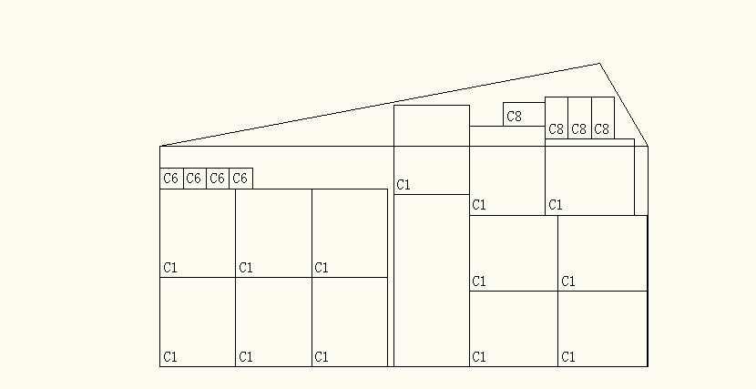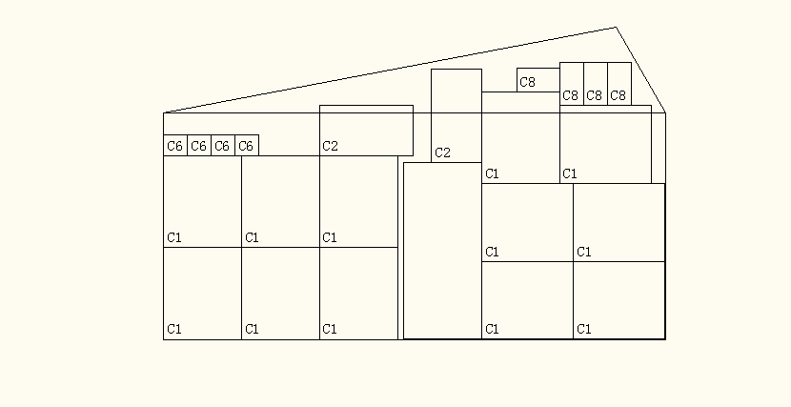

图3.东立面电池排布方案（左：优化前；右：优化后最终方案）

我们希望通过启发式算法思想来优化这种排布方案，其基本思想为：在松弛模型的最优决策附近搜索符合实际条件的次优解，使其接近.

通过观察计算发现墙面顶部有大片空余，此处可以加以利用，而门顶部的C1型电池无法与其他电池组成串联，为减少逆变器用量，选择同样型号电池填补空余并替换该C1型电池。排板方式如图3（右），此时目标函数值为80.44 kw2·h2/元。

经过此步优化，虽然还有部分空余未被利用，但由于东向总光照较小且C型电池转化效率普遍较低，继续优化此局部对全局影响甚微，而目标函数值已达到80.44kw2·h2/元，约为0.9556，因此以当前排布方式为最终东立面的排布方案。

C阶段：对于12个C1型PV电池，其最大总功率为1076.58w，端电压为2×138V，应选择SN12型逆变器。对于4个C6型PV电池，其最大总功率为14.34w，端电压为4×26.7V，选择SN1型逆变器，对于4个C8型PV电池，其最大总功率为28.69 w，端电压为4×26.7V，也选择SN1型逆变器，可合并为一个并联电路共用一个逆变器。对于2个C2型电池，其最大总功率为104.03w，单个电压为62.3V，选用SN3型逆变器。光伏阵列见附录1。

西立面、朝南屋顶同理可得，电池板铺设图和光伏阵列图见附录。北立面不铺设电板，原因见本节“问题分析”。南立面几何关系较特殊，故要特别分析处理。

由于南向的年总光照量大于A、B型PV电池的成本回收临界光照量，而A、B型PV电池的转化效率远高于C型电池，因此我们优先考虑完成A、B类电池的铺设。

计算分析南立面的几何特征，得出由于空间约束，门左侧只能摆设四块A1或A3型PV电池（具有两种主要的铺设方式，如图4.a和4.b所示），而A3型的转化效率较高，我们选择A3型进行铺设。图中两种排布方式等效。

|  |  |
| --- | --- |
| (a) | (b) |
| (c) | (d) |
| (e) | (f) |

图4.南面墙电板可能的排布

对门右侧的矩形空间计算分析，可知矩形空间左侧部分仅能横向铺设两块A1或A3型PV电池（如图4.c所示），此处我们同样选取A3型，而剩余右侧部分可纵向排列两块电池，其组合方式可能为两块A1、A3型PV电池（如图4.d所示），此时的目标函数值为159.69(kw·h)2/m2；也可能为一块B3电池加一块任意长度尺寸小于1718mm的PV电池（如图4.e所示），用matlab软件实现最优组合的选择，得到待定电池应选择B1型的，则产生了最终的铺设形式，如图4.f所示，此时的目标函数值为159.53(kw·h)2/m2。可以看出，选用图4.f所示分布方式不仅可以提高目标函数值，还能减少逆变器的个数，降低成本，因此选择用8个A3型电池来完成南立面的铺设。光伏阵列见附录。

表2. 贴附安装光伏组件成本、产值及回收年限

|  |  |  |  |  |  |
| --- | --- | --- | --- | --- | --- |
|  | 东 | 西 | 南 | 朝南屋顶 | 合计 |
| 年太阳辐射 | 578673.00 | 872802.00 | 1007701.51 | 1564900.00 | 4024076.51 |
| 年平均发电量kwh/年 | 588.24 | 1006.81 | 1385.68 | 10799.86 | 13780.60 |
| 35年产电量kwh | 18529.44 | 31714.65 | 43649.07 | 340195.73 | 434088.89 |
| 总产值￥ | 9264.72 | 15857.33 | 21824.54 | 170097.86 | 217044.44 |
| 光伏电池板成本￥ | 6543.97 | 7369.31 | 28456.82 | 138760.50 | 181130.60 |
| 总成本￥ | 26643.97 | 21726.69 | 43456.82 | 175660.50 | 267487.98 |
| 逆变器成本￥ | 20100.00 | 14357.38 | 15000.00 | 36900.00 | 86357.38 |
| 前十年产值 | 2941.18 | 5034.07 | 6928.42 | 53999.32 | 68903.00 |
| 前25年产值 | 6911.77 | 11830.07 | 16281.80 | 126898.41 | 161922.05 |
| 光伏回收年限 | 23.61 | 15.15 | 46.97 | 27.75 | 28.48 |

## 4.4模型IV（问题二）：架空安装方式下对光伏电池组倾角和方位角的优化模型

将电池板架空可以使电池板倾斜一定角度以接收更多阳光，影响架空效能的因素有二：倾斜角表示电池板与水平面间夹角，方位角表示倾斜表面法线在水平面上投影线与南北方向之间的夹角，正南方取0，偏东为负偏西为正。斜面接收的阳光辐照度计算公式见（6），其中的Rb取（7）式。

### 4.4.1模型建立

目标函数：

该问题为无约束非线性优化问题，可采用等步长探索式算法迭代求解。

第一步：初值定义。图4引自文献[3]，由图可见，正常情况下Hr 对敏感度远大于对敏感度，且使目标函数最大的变化范围为，变化范围为。为降低问题规模，先假设取定值0°，的初始搜索区间为。

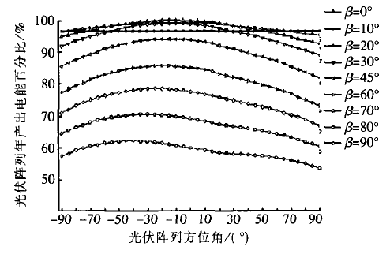

图4.光伏阵列产能随倾角和方位角变化趋势图

第二步：设搜索步长为1，在初始搜索范围内，对取0,1,2,...,90度时求，使f最大的即为精度为1下的。

第三步：设搜索步长为0.1，搜索范围为[-1, +1]，搜索步长为1，搜索范围为，进一步搜索。得到精度为0.1的和精度为1的。

第四步：令，搜索步长为0.1，搜索范围为 ，得到精度为0.1的。搜索结束。

### 4.4.2模型求解

利用Matlab编程（代码见附录），求解得到

=36°，=0°时， 

=36.6°，=8°时，

=36.6°，=7.8°时，

South_Best

图5. 一定时年总辐射随倾角变化曲线

表3. 最佳倾角下安装光伏组件成本、产值及回收年限

|  |  |  |  |  |  |
| --- | --- | --- | --- | --- | --- |
|  | 东 | 西 | 南 | 朝南屋顶 | 合计 |
| 年太阳辐射 | 578673.00 | 872802.00 | 1731444.00 | 1731444.00 | 4851475.00 |
| 年平均发电量kwh/年 | 588.24 | 1006.81 | 2337.66 | 11732.23 | 15664.94 |
| 35年产电量kwh | 18529.44 | 31714.65 | 73636.31 | 369565.30 | 493445.70 |
| 总产值￥ | 9264.72 | 15857.33 | 36818.15 | 184782.65 | 246722.85 |
| 光伏电池板成本￥ | 6543.97 | 7369.31 | 28456.82 | 138760.50 | 181130.60 |
| 总成本￥ | 26643.97 | 21726.69 | 43456.82 | 175660.50 | 267487.98 |
| 逆变器成本￥ | 20100.00 | 14357.38 | 15000.00 | 36900.00 | 86357.38 |
| 前十年产值 | 2941.18 | 5034.07 | 11688.30 | 58661.16 | 78324.71 |
| 前25年产值 | 6911.77 | 11830.07 | 27467.51 | 137853.72 | 184063.08 |
| 回收年限（不考虑逆变器） | 23.61 | 15.15 | 26.06 | 25.19 | 24.58 |

## 4.5模型V(问题三）：小屋设计

### 4.5.1模型建立

考虑到房屋设计的两个方面：房屋通常是坐北朝南以保证日平均光照最多、房屋通风良好等实际状况，题目要求尽量保证全年太阳能光伏发电总量尽可能大、单位发电量的费用尽可能小。

在屋顶可以采用架空的方式铺排电池板，所以在屋顶可以使南北屋顶的电池板的倾斜角，所以正北屋顶可以通过将电池板架空，使电池板朝向正南方向，从而可以使正北屋顶的年总辐射强度和正南屋顶的年总辐射强度相同。

考虑到当方位角时，房屋的年辐射强度最大，所以设计房屋时要使房屋的朝向在正南方向向西偏离7.8°。

根据前面的结论，北面墙无论怎样铺排光电板，都会出现负盈利的状况，所以不考虑年总辐射强度。现建立目标函数为5个房屋顶面与墙面的年总辐射强度总和最大：



其中的约束条件为：



 房屋建筑的南、东、北、西墙面的窗户面积，满足对应的窗墙比、窗地比为： 

考虑到原来房屋的结构，现保留原来房屋墙面的原门面积,则每个墙面或屋顶的电池有效铺排面积关系为： 

### 4.5.2模型求解

Step1：考虑到在屋顶可以采用架空的方式铺排电池板，从而可以使南北屋顶的电池板的倾斜角为36.6°，而且在屋顶的年总辐射强度在房屋6个屋顶与墙面中是最大的，所以要使最大，先要使房屋面积要达到最大；

Step2：考虑到在正南墙面可以采用架空的方式铺排电池板，从而可以使正南墙面的电池板的倾斜角为36.6°，而且正南墙面的年总辐射强度与房顶相同，所以要使最大，也要先使房屋面积要达到最大，从而可以得出： 会趋向于15，也会趋向于4.9，；

Step3：根据房屋的总窗面积限制条件：以及最短边的限制条件：，并结合房屋建筑的南、东、北、西墙面对应的窗墙比、窗地比，考虑到房屋通常是坐北朝南以保证日平均光照最多、房屋通风良好等实际状况，将窗户位置放在南北2个墙面，且，所以暂定为8㎡，暂定为7㎡，但是2个窗户的具体面积、长宽以及位置，门的具体位置，最长边、最短边具体大小再根据电池板的排列进行确定。

Step4：考虑到在相同辐射强度条件下，A、B晶硅电池中A3型光伏电池的全年太阳能光伏发电总量与单位发电量的费用的比值最大，而房屋的正南墙面与屋顶的年总辐射强度最大，所以可直接选用A3只对房屋的正南墙面与屋顶先进行铺排，使铺排的A3型的光伏电池数量最多。通过启发式算法求解得:在屋顶可以放置63块A3型光伏电池，且 =14.22，=4.54，在正南墙面可以放置43块A3型光伏电池，且=9.97，=2.61，=3.82。

Step5：根据屋顶与正南墙面铺排的光伏电池，选择合适的逆变器类型与个数。

图6为所设计的小屋的三维视图。长方形小屋符合北方建筑风格，屋顶采用架空式太阳能电板，既平整美观，又易于架设和维护。

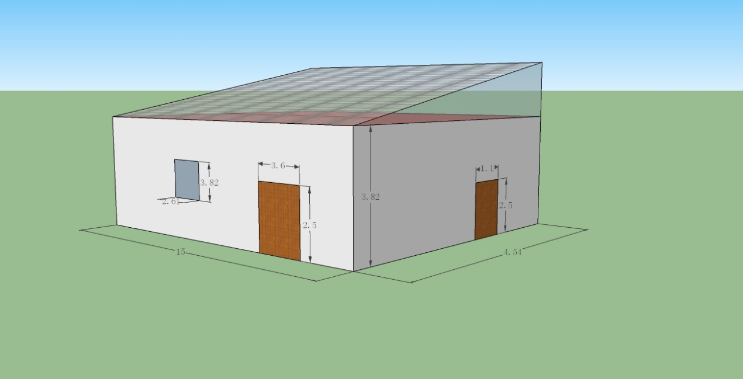

图6.太阳能小屋三维视图（其余面视图见附录）

表4. 新型小屋安装光伏组件成本、产值及回收年限

|  |  |  |  |
| --- | --- | --- | --- |
|  | 屋顶 | 南立面 | 合计 |
| 年太阳辐射 | 1731444.00 | 1731444.00 | 34662888.00 |
| 年平均发电量kwh/年 | 18993.49 | 10987 | 29980.5 |
| 35年产电量kwh | 598295 | 346090.7 | 944385.7 |
| 总产值￥ | 299147.5 | 173045.3 | 472192.8 |
| 光伏电池板成本￥ | 224097.4 | 131388.8 | 355486.2 |
| 总成本￥ | 243897.4 | 146688.8 | 390586.2 |
| 逆变器成本￥ | 19800 | 15300 | 35100 |
| 光伏回收年限 | 25.12161 | 25.5214 | 25.26812 |

### 4.5.3模型评价

新设计的太阳能小屋的房顶的35年总发电量比原来的太阳能小屋大100000kw.h，占原年总发电量的20%，回收年限与与拿来基本不发生变化，

现在太阳能小屋的发展方向主要是BIPV系统，我们采用的是建筑与光伏系统进行简单的结合，把封装好的光伏组件安装在居民住宅或建筑物的屋顶上，再与逆变器、蓄电池、控制器、负载等装置组成一个发电系统；此种组件不需要特殊的制作，与建筑的结合方式简单，应用到幕墙和屋顶上达不到保温节能、透光的效果，不能实现与建筑的完美结合。

另一种方案是用光伏组件代替屋顶、窗户和外墙，形成光伏与建筑材料集成产品，既可以做建材，白天透过太阳光，进行室内照明，又能利用太阳能发电。该组件应符合节能保温等建筑要求，而且能够实现与建筑完美结合。

# 5 模型评价

## 5.1模型优点

（1）模型I基于漫反射各向异性假设的经典模型做相应改进，相较于各向同性的假设更具有合理性。写出了包含倾斜角和方位角的普适模型，适用范围广。

（2）建立模型III时，除发电量最高和单位发电量成本最低两个目标外，还考虑到实际情况对于盈利的需要，即保证在寿命周期内可以回收成本，以此为依据确定不同朝向的墙面铺设电板材料，使问题得到合理简化。

（3）在求解多目标整数规划时，将之分解转化为多阶段动态规划问题，以局部最优求得整体最优，对于难以表示的约束条件采用松弛约束代替，继而用启发式算法得出符合实际的最优解，合理运用运筹学知识将求解难度降低。

（4）给出最佳倾角计算算法。自主设计的小屋建立在最佳倾角的条件下，使得能源利用率得到提升。

## 5.2 模型缺点

（1）未考虑温度对光伏组件性能的影响。实际上，大部分光电池的输出电压受温度变化影响显著，故在设计时，应保证元件散热良好，以输出稳定的电能。

（2）在有其他建筑物等影响、或持续阴天的情况下，本模型求得的能量和收益偏大。应进行相应校正。

（3）自主设计的小屋方案较为粗糙，未考虑门窗的合理布局，仅提供一种可行方案，未来在设计时应做更为精细的安排，使其美观性、实用性、经济性等都得以保证。

# 6 参考文献

[1]【美】Robert F.，Majid G., Alma C.著，太阳能-可再生能源与环境. 北京：人民邮电出版社，2010年. P19~41

[2] 韩中庚，实用运筹学.北京：清华大学出版社，2007年.P121~138

[3]陈维等，BIPV中光伏阵列朝向和倾角对性能影响理论研究[J].太阳能学报，2009年第30卷第2期，P206~210

[4]郑瑞澄，民用建筑太阳能热水系统工程设计手册[M].北京：化学工业出版社，2006年.P8~26

[5]杨金焕，固定式光伏方阵最佳角度的分析[J].太阳能学报，1992年第13卷第1期，P86~92

[6] 杨金焕等，不同方位倾斜面上太阳辐射量及最佳角度的计算[J].上海交通大学学报，2002年第36卷第7期，P1032~1037

# 7 附录

**附录1.**

问题一解答：电池板铺设图及光伏阵列选用

***东立面：***

|  |  |  |  |  |
| --- | --- | --- | --- | --- |
| 光伏阵列容量 | 端电压 | 选用逆变器 | 逆变器容量 | 允许电压范围 |
| 1200W | 276V | SN12 | 2200W | 180～300V |
| 32W | 26.7V | SN1 | 600W | 21～32V |
| 116W | 62.3V | SN3 | 1152W | 42~64V |

SN12型逆变器

C1型（138V)

C1型（138V)

C1型（138V)

C1型（138V)

C1型（138V)

电池组件A（V1、W1）

C1型（138V)

C1型（138V)

C1型（138V)

C1型（138V)

C1型（138V)

C1型（138V)

C1型（138V)

SN1型逆变器

C6型(26.7V)

C6型(26.7V)

C6型(26.7V)

C8型（26.7V)

C8型（26.7V)

C8型（26.7V)

C8型（26.7V)

C6型(26.7V)

SN3型逆变器

C2型(62.3V)

C2型(62.3V)

***西立面：***

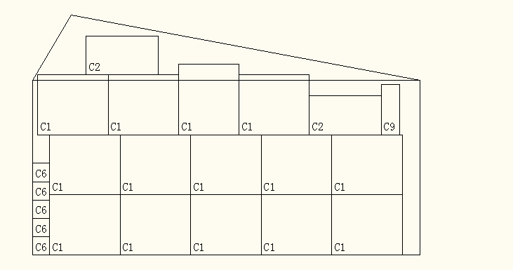

|  |  |  |  |  |
| --- | --- | --- | --- | --- |
| 光伏阵列容量 | 端电压 | 选用逆变器 | 逆变器容量 | 容许电压范围 |
| 1400 | 276 | SN12 | 2200 | 180～300 |
| 116 | 62.3 | SN3 | 1152 | 42～64 |
| 72 | 26.7 | SN1 | 600 | 21～32 |

SN1型逆变器

C6型(26.7V)

C6型(26.7V)

C6型(26.7V)

C6型(26.7V)

C6型(26.7V)

C9型(26.7V)

SN3型逆变器

C2型(62.3V)

C2型(62.3V)

SN12型逆变器

C1型（138V)

C1型（138V)

C1型（138V)

C1型（138V)

电池组件A（V1、W1）

C1型（138V)

C1型（138V)

C1型（138V)

C1型（138V)

C1型（138V)

C1型（138V)

C1型（138V)

C1型（138V)

C1型（138V)

C1型（138V)

***南立面：***

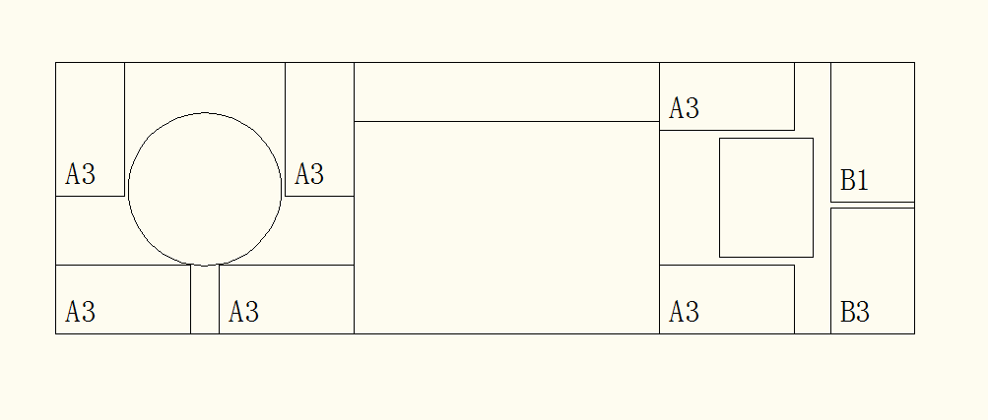

|  |  |  |  |  |
| --- | --- | --- | --- | --- |
| 光伏阵列容量 | 端电压 | 选用逆变器 | 逆变器容量 | 容许电压范围 |
| 1600 | 46.1 | SN6 | 5520 | 42～64 |

SN6型逆变器

A3型（46.1V）

A3型（46.1V）

A3型（46.1V）

A3型（46.1V）

A3型（46.1V）

A3型（46.1V）

***朝南屋顶：***

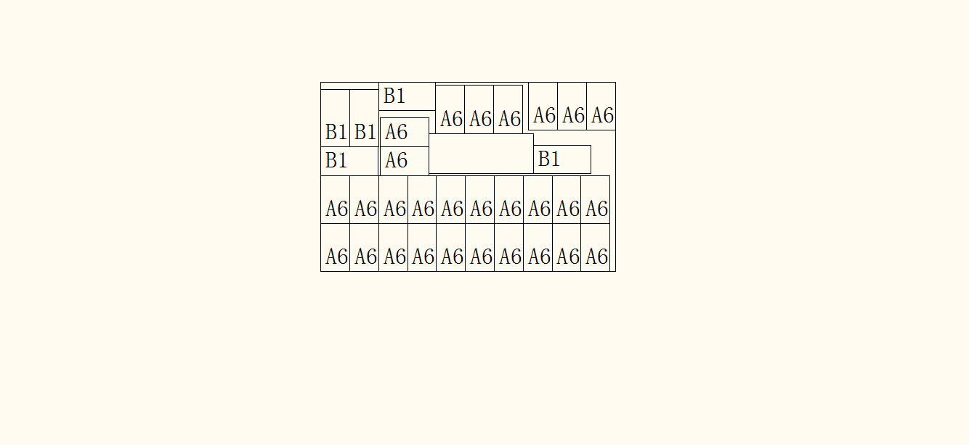

|  |  |  |  |  |
| --- | --- | --- | --- | --- |
| 光伏阵列容量 | 端电压 | 选用逆变器 | 逆变器容量 | 容许电压范围 |
| 4130 | 45.92 | SN6 | 5520 | 42～64 |
| 4130 | 45.92 | SN6 | 5520 | 42～64 |
| 1325 | 189.55 | SN12 | 2200 | 180～300 |

SN12型逆变器

C6型PV电池

C6型PV电池

…共5组…

A6型

A6型

A6型

A6型

SN6型逆变器

……

……

共14组

……

……

**附录2.**问题3的解答

**新型太阳能小屋的顶面**：（含有的光伏阵列如图，共有63个A3型电池）

SN3型逆变器

A3型（46.1V）

A3型（46.1V）

…共9组…

光伏阵列在顶面上的垂直视图

SN14型逆变器

……

……

共9组

……

……

A3型（46.1V）

A3型（46.1V）

…共6组…

A3型（46.1V）

A3型（46.1V）

…共6组…

A3型（46.1V）

A3型（46.1V）

…共6组…

A3型（46.1V）

A3型（46.1V）

…共6组…

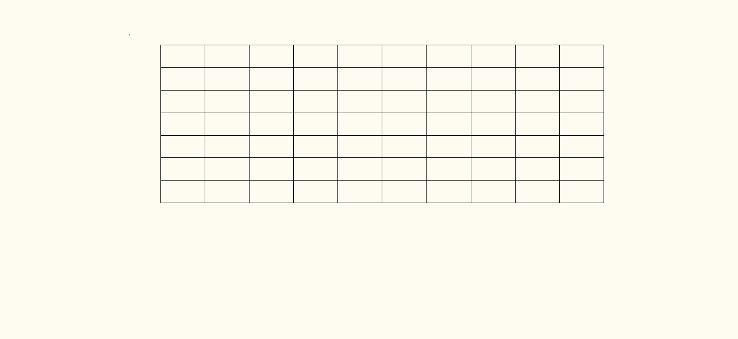

**新型太阳能小屋南立面**：（含有的光伏阵列如图，含有36个A3型电池）

SN14型逆变器

……

……

共6组

……

……

A3型（46.1V）

A3型（46.1V）

…共6组…

A3型（46.1V）

A3型（46.1V）

…共6组…

A3型（46.1V）

A3型（46.1V）

…共6组…

A3型（46.1V）

A3型（46.1V）

…共6组…

小屋南立面电池位置布置图如下

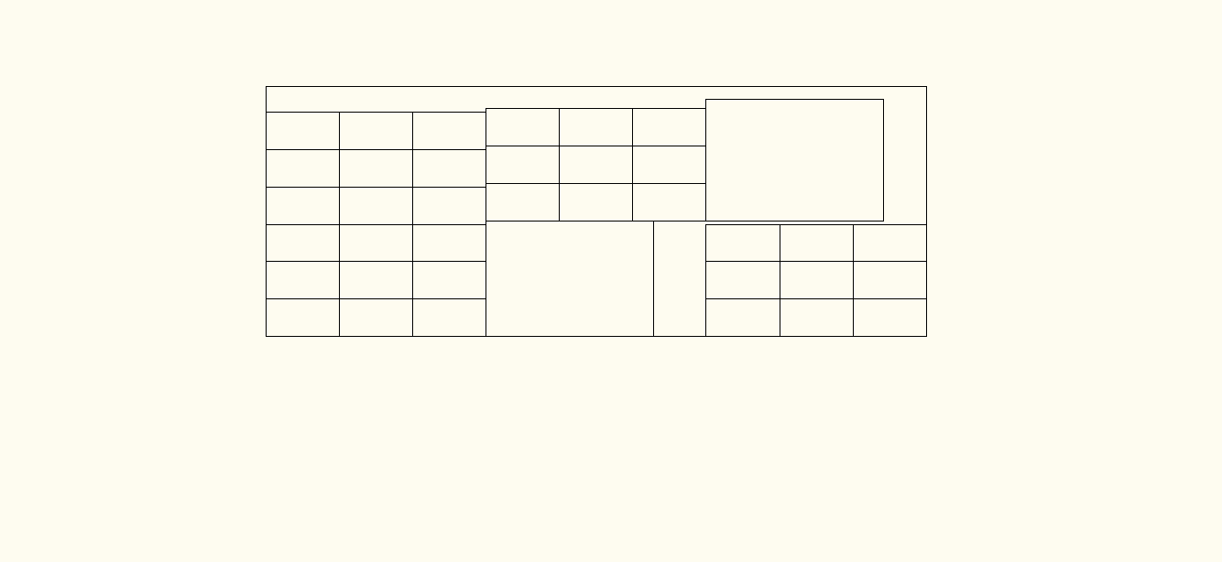

**附录3**.问题3小屋示意图

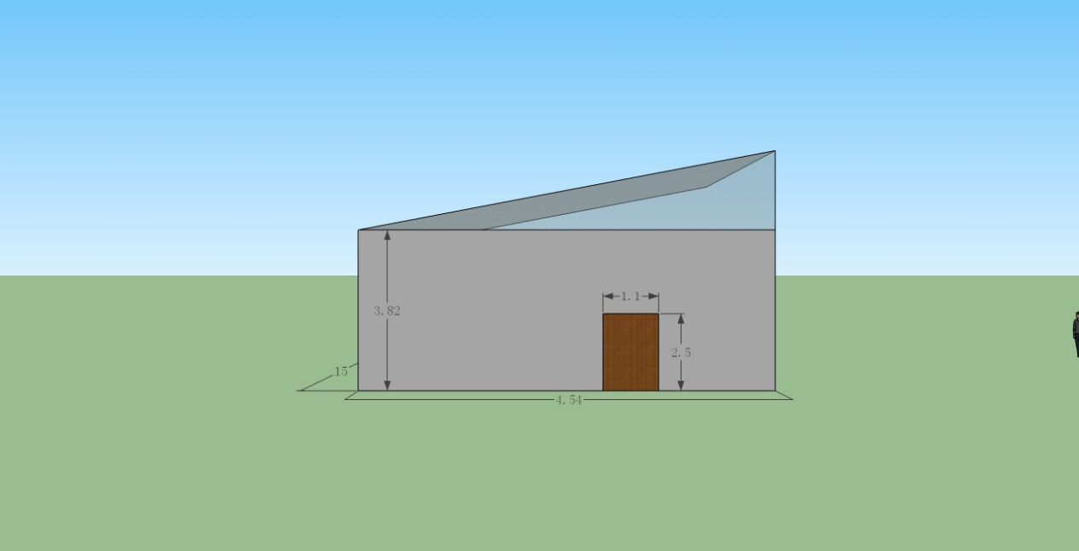东视图

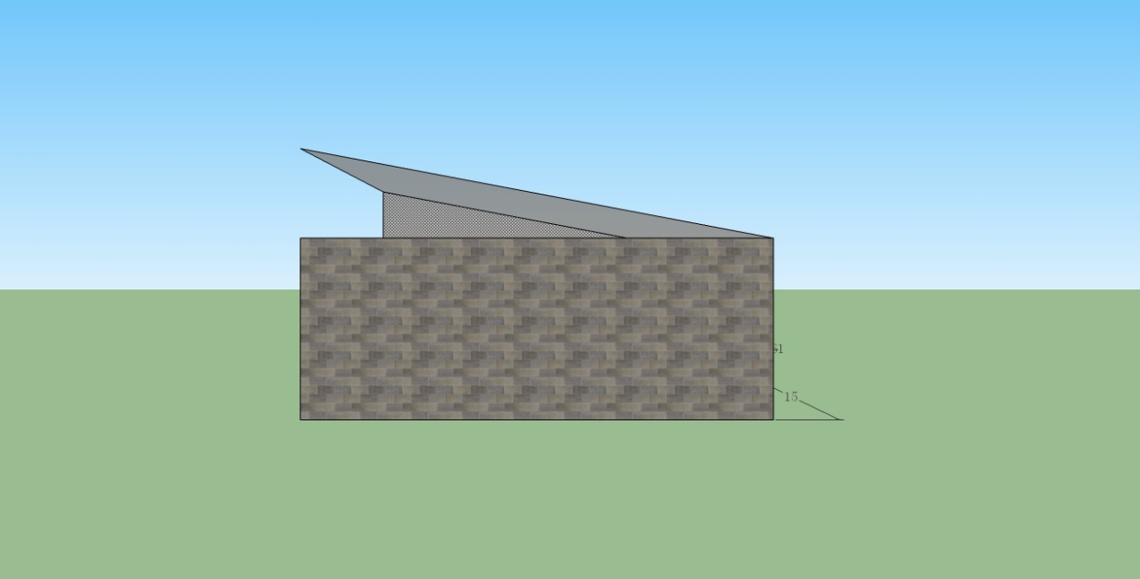西视图

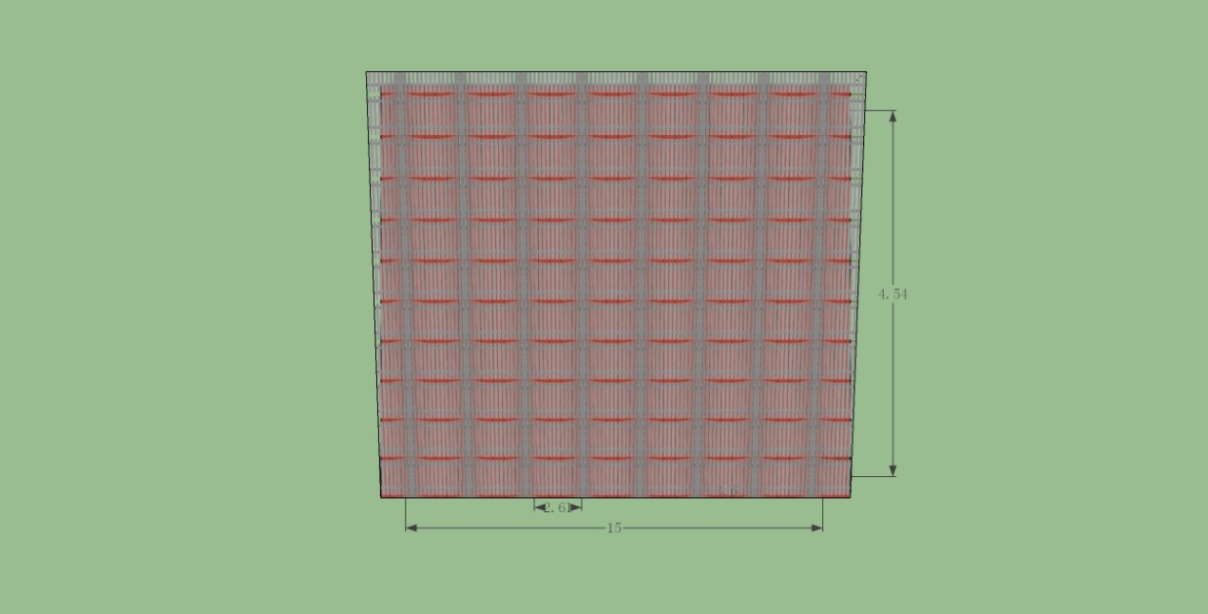俯视图

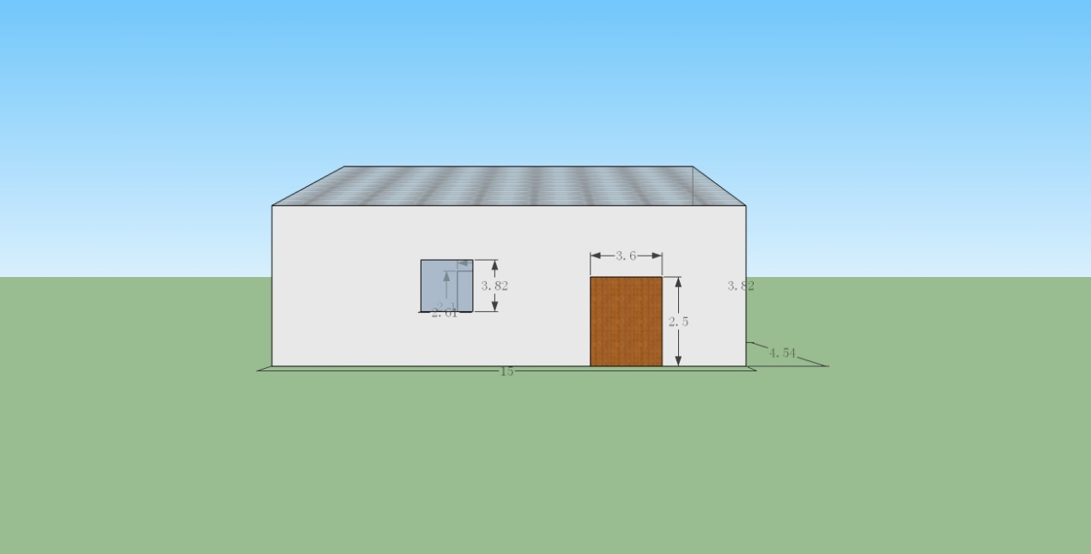南视图

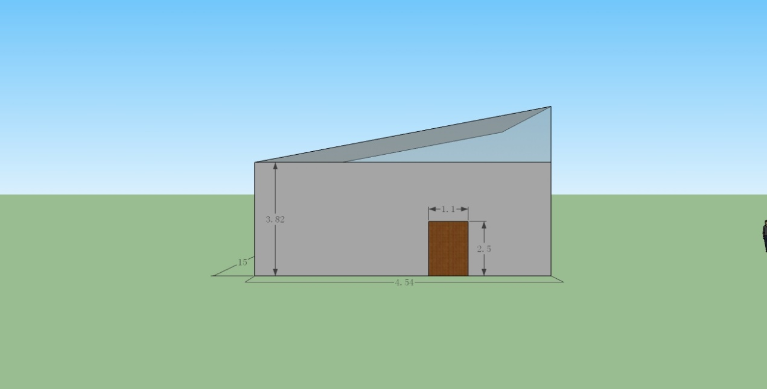北视图